МУНІЦИПАЛЬНА ЗАГАЛЬНООСВІТНЯ УСТАНОВА МІСТА ДЖАНКОЯ РЕСПУБЛІКИ КРИМ «ШКОЛА-ГІМНАЗІЯ «№6» | МУНИЦИПАЛЬНОЕ ОБЩЕОБРАЗОВАТЕЛЬНОЕ УЧРЕЖДЕНИЕ ГОРОДА ДЖАНКОЯ РЕСПУБЛИКИ КРЫМ  «ШКОЛА-ГИМНАЗИЯ «№6» | КЪЫРЫМ ДЖУМХУРИСТИ ДЖАНКОЙ ШЕРИ МУНИЦИПАЛЬ УНУМТАСИЛЬ МУЭСИСЕСИ  «МЕКТЕП-ГИМНАЗИЯ «№6»
ул. Ленина, 46, г. Джанкой, Республика Крым, 296108 тел. (06564) 30250, e-mail admin@edustyle.info, сайт mou6.ru
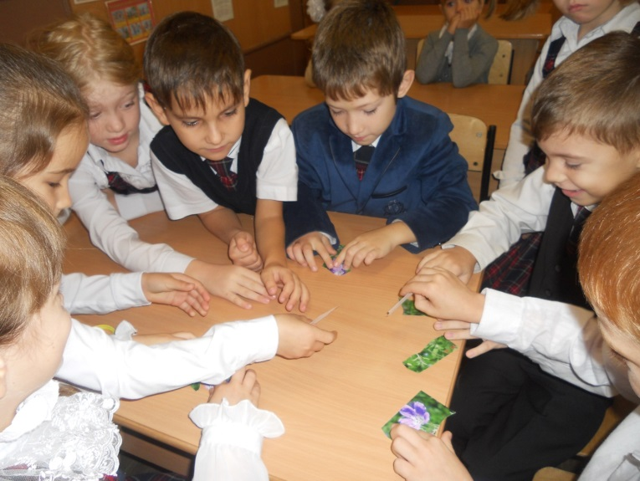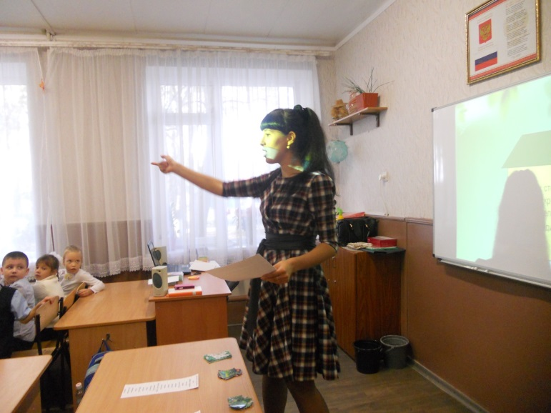

Викторина по окружающему миру «Лесное царство»
(для 1-В и 1-Г классов)

Провела:
учитель начальных классов
Буркацкая Александра Эдуардовна

г. Джанкой
2016 г.

Викторина по окружающему миру «Лесное царство»
Дата: 11.10.2016 г.
Цель:
- расширение кругозора детей, их знаний по окружающему миру, раскрыть важность рационального использования и охраны окружающей природы;
- воспитание экологической культуры, бережного отношения к окружающей природе, желание заботиться о ней;
- воспитание чувства ответственности за свои поступки по отношению к объектам природы;
(В игре принимают участие две команды).
Ход занятия
Ведущий: Добрый день, дорогие первоклассники! Сегодня мы с вами отправимся в увлекательное путешествие.
Но для начала я хотела бы с вами познакомиться. Представьте свои команды (название и девиз), представьте капитана команды.
А куда мы с вами сегодня отправимся, вы узнаете, если отгадаете загадку.
- Дом со всех сторон открыт.
Он резною крышей крыт.
Заходи в зеленый дом –
Чудеса увидишь в нем!
Да, мы отправимся в лес. Что же такое лес? Однажды художник решил нарисовать лес. Он взялся за работу, и вскоре на листе бумаги появились очень красивые деревья. (показать рисунок, где изображены только деревья) Художник остался очень доволен. Он лег спать. Проснувшись утром, он увидел, что лес завял, все деревья засохли. А рядом с картиной стоял какой-то старичок - Лесовичок. Он сказал: «Лес – это не только деревья».
1 конкурс (за каждую картинку по 3б) - (детям раздаются наборы пазлов с изображением цветов, грибов, насекомых, птиц, животных)
Знаете ли вы, что такое пазлы?
Вам нужно собрать картинки и сказать, что есть в лесу, кроме деревьев.
2 конкурс (За каждый правильный ответ 1б команде).
Отгадайте загадки.
1. Мордочка усатая, шерстка полосатая,
Лапкой умывается, а с водой не знается. (кошка)
2. Гладишь - ласкается, дразнишь - кусается. (собака)
3. По веткам скачет, а не птица,
Рыжая, а не лисица. (белка)
4. Что за зверь лесной встал передо мной?
Он стоит среди травы, уши больше головы. (заяц)
5. Кто в беретке ярко- красной, в чёрной шапочке атласной?
Он без дела не сидит, всё стучит, стучит, стучит. (дятел)
6. Спинкой зеленоватая, грудкой желтоватая,
Чёрненькая шапочка и полоска шарфика. (синица)
7. Не зверь, не птица, а нос как спица.
Летит - кричит, сядет - молчит,
Кто его убьёт, свою кровь прольёт. (комар)
8. Четыре ноги, пятый - хвост, шестая - грива. (лошадь)
9. Он высокий, он огромный,
Он похож на кран подъёмный,
Только этот кран живой, с настоящей головой. (жираф)
10. Разлинованы лошадки словно школьные тетрадки,
Разлинованы лошадки от копыт до головы. (зебры)
3 конкурс - Конкурс «Бывалые туристы» (5б)
Ведущий: Поход, костер, палатка – разве это не прекрасно?! Но туристом быть не просто, много надо знать и уметь. А вот вы умеете укладывать рюкзак, собирать в поход только самые нужные вещи? Это мы сейчас проверим. Каждая команда получает набор карточек и выберет только те предметы, которые необходимы в походе. За правильные ответы получите баллы.
Слова на карточках: компас, компьютер, учебники, мыло, полотенце, кружка, чашка, телевизор, будильник, пакет для мусора, консервы, зонтик, кошка, ролики, коньки, зубная паста, миска, котелок, коробка конфет, утюг, теннисные ракетки.
4 конкурс
Ведущий: «А прежде, чем отправиться в путь, давайте вспомним правила поведения в лесу. Чего нельзя делать в лесном царстве?» (Команды по очереди называют правила поведения и получают балл за правильный ответ)
Ведущий читает стихотворение:
Если в лес пришел гулять, свежим воздухом дышать,
Бегай, прыгай и играй, только, чур, не забывай,
Что в лесу нельзя шуметь, даже очень громко петь.
Испугаются зверюшки, убегут с лесной опушки.
Ветки дуба не ломай, и почаще вспоминай:
Мусор с травки убирать! Зря цветы не надо рвать!
Из рогатки не стрелять, Ты пришел не убивать!
Бабочки пускай летают, ну, кому они мешают?
Здесь не нужно всех ловить, Топать, хлопать, палкой бить.
Ты в лесу всего лишь гость, здесь хозяин – дуб и лось.
Их покой побереги, ведь они нам не враги.
Ведущий:
А теперь в путь!!! А на пути нам встретились разные растения. Отгадайте, какие растения нам встретились по пути в лес.
5 конкурс (за каждый правильный ответ 1б команде).
Загадки (после того, как отгадали загадку, ученик показывает картинку с отгадкой)
Крапива: Ты растение не тронь! Жжется больно, как огонь!
Подорожник: Путник часто ранит ногу
Вот и лекарь у дороги.
Ландыш: Белые горошки на зеленой ножке.
Ромашка: Стоят кругом сестрички: желтые глазки, белые реснички.
Одуванчик: Горел в траве росистой, потом померк, потух и превратился в пух.
Подснежник: Пробивался сквозь снежок,
Удивительный росток.
Самый первый, самый нежный,
Самый бархатный цветок!
Репейник: Кто ни прикасается,
За того цепляется.
Привязчивый и колкий,
Кругом торчат иголки
Колокольчик: То фиолетовый, то голубой,
Он на опушке встречался с тобой.
Названье ему очень звонкое дали,
Но только звенеть он сумеет едва ли
Ведущий:
Если я сорву цветок, если ты сорвешь цветок,
Если все: и я, и ты, если все сорвем цветы
Опустеют все поляны, и не будет красоты!
Ребята, мы с вами не будем рвать цветы в лесу.
Кто, кроме растений, живет в лесу?
6 конкурс
В названиях каких сказок встречается животное? Перечислите их, за каждое название вы получите балл. Будьте внимательными, не повторяйтесь.
7 конкурс: Конкурс капитанов.
В каком жилище живёт животное?
ПТИЦА, БОБР, КРОТ, ВОЛК,
БЕЛКА, ЛИСА, МЕДВЕДЬ, ЛОШАДЬ.
8 конкурс
Составь из слова ПРИРОДА как можно больше слов.
Ведущий:
Вот и подошло к концу наше путешествие.
Почему мы с лесом дружим,
Для чего он людям нужен?
Да, без леса, без растений мы с вами просто не выживем. Поэтому каждый из нас должен бережно относиться к природе, заботиться о ней, а не причинять ей боль…
…Ты, человек, любя природу,
Хоть иногда ее жалей.
В увеселительных походах
Не растопчи ее полей!
Не жги ее напропалую
И не исчерпывай до дна.
И помни истину простую:
Нас много, а она – одна!
Пока жюри подводит итоги, мы с вами поиграем.
Игра «Прилетели птицы».
(Дети хлопают в ладоши, если слышат названия птиц)
Прилетели птицы – голуби, синицы, мухи и стрижи.
Прилетели птицы – голуби, синицы, аисты, вороны, галки, макароны.
Прилетели птицы - голуби, синицы, чибисы, чижи, чайки и стрижи, комары, кукушки, сладкие ватрушки.
Прилетели птицы - голуби, синицы, галки и стрижи, чибисы, ежи, аисты, кукушки, даже совы, плюшки, лебеди и утки,
И спасибо шутке!
Слово предоставляется жюри . Награждение победителей.

